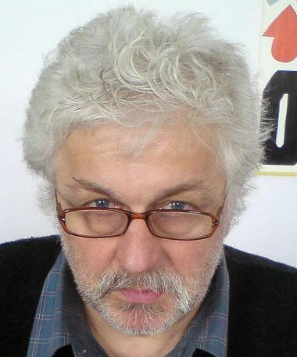

mgr Tadeusz Marian Cieślak – członek Rektorskiej Komisji ds. Równego Traktowania
-przenależniość organizacyjna: Instytut Historii AP
-magister sztuki – specjalność wokalno-aktorska
-studiował: Akademia Muzyczna im. St. Moniuszki w Gdańsku oraz Akademia Muzyczna im. F. Chopina w Warszawie
Zakres badań i zainteresowań – związki muzyki z historią
Studia podyplomowe:
-Uniwersytet Stefana Kardynała Wyszyńskiego w Warszawie – zakres- muzyka liturgiczna
-Akademia Muzyczna im. Karola Lińskiego we Wrocławiu - pedagogika wokalna i emisja głosu
- Szkoła Główna Handlowa w Warszawie- Wydział Handlu Zagranicznego- menedżer kultury
Publikacje
- Cieślak T.M. , Znaczenie muzeów regionalnych w krzewieniu historii i kultury regionalnej na przykładzie Muzeum Regionalnego w Bobolicach (artykuł recenzowany), Konferencja Naukowa- Muzea, edukacja, popularyzacja, Przegląd Geologiczny, tom 67, Nr 8, (sierpień 2019) Indeks ISSN -0033-2151, s. 681-686
- Cieślak T. M., Praca głosem a zdrowie człowieka z uwzględnieniem metody profesora Konstantina Buteyko (artykuł recenzowany), Siła Twojego głosu! Konfrontacje, tom II, red. naukowa dr Alina Bernadetta Jagiełłowicz, rec. prof. Maria Szyszkowska, Akademia Pióra we Wrocławiu 2019, s. 85- 102, Indeks ISBN 978-83-951481-1-8,
- Cieślak T. M., Etyka w teatrze, Nauka, badania, doniesienia naukowe 2018, Nauki humanistyczne i społeczne, red. Tobiasz Wysoczański, Idea Knowledge Future, Świebodzice 2018, s. 62-71, Indeks ISBN 978-83-945311-4-0,
- Cieślak T. M., Polska muzyka marynistyczna na przykładzie opery Ignacego Feliksa Dobrzyńskiego- „Monbar czyli flibustierowie” , Nauka, Badania i Doniesienia Naukowe 2019 - Nauki humanistyczne i społeczne, red. Tobiasz Wysoczański, Idea Knowledge Future, Świebodzice, 2019, s. 80-92, ISBN Indeks 978-83-951445-4-7,
- Tadeusz Marian Cieślak, Przedmowa do tomiku wierszy, Bronisław Malinowski Rozmyślania, Wydawca Bronisław Malinowski, Bobolice 2019 s. 5-8, ISBN 978-83-953743-0-2
Publikacje popularnonaukowe
-Cieślak T. M., Hejt i pajęczyna, Znad Chocieli, Kwartalnik Pomorza Środkowego, Nr 3-4 (83-84) Towarzystwo Ekologiczno- Kulturalne, Bobolice, lipiec- grudzień 2017 s. 10-12,
- Cieślak T. M., Kameralnie, klasycznie i symfonicznie w Słupsku, 19 maja 2018 Gryf 24, publikacja Internet
- Cieślak T .M., „ …serce to jest muzyk”, Znad Chocieli, Kwartalnik Pomorza Środkowego, Nr 1-2 (85-86), Towarzystwo Ekologiczno-Kulturalne, Bobolice, styczeń-czerwiec 2018 s. 12-13,
- Cieślak T. M., Od kuźni, do fortepianu, Znad Chocieli, Kwartalnik Pomorza Środkowego, Nr 3-43 (83-84),Towarzystwo Ekologiczno- Kulturalne, Bobolice, styczeń- czerwiec 2019 s. 14-15,
- Cieślak T.M., Gędźba i pląsy, Znad Chocieli, Kwartalnik Pomorza Środkowego, Bobolice lipiec- grudzień 2019, Nr 3-4 (91-92), s. 15-17,
- Cieślak T.M., Jaworowi ludzie–znana i nieznana „rozdzielanka”, Znad Chocieli, Kwartalnik Pomorza Środkowego, Bobolice, styczeń-czerwiec 2020, Nr 1-2 (93-94). s. 15,16,
- Cieślak T.M., Empirycznie i metafizycznie o muzyce dzwonów i dzwonków, Znad Chocieli, Kwartalnik Pomorza Środkowego, Bobolice, styczeń, czerwiec 2021, Nr 1-2 (97-98), s. 1-12
Działalność popularnonaukowa
- od 2015 roku należę do Rady Parafialnej, Zespołu Synodalnego oraz przewodniczę Jury Konkursu Kolęd i Pastorałek w Parafii Żydowo gm. Polanów
- od 2016 roku współpracuję z Kwartalnikiem Pomorza Środkowego „Znad Chocieli” pisząc artykuły z zakresu kultury muzycznej, sztuki i historii
- od 2017 roku jestem aktywnym członkiem Koła Naukowego Historyków Akademii Pomorskiej w Słupsku

